BÀI KIỂM TRA

CẤU HÌNH ĐỊNH TUYẾN STATIC ROUTE CHO IPv4 và IPv6
(Chú ý: File .PKA có cửa sổ Activity và có đồng hồ đếm ngược. SV phải lưu bài trước khi hết giờ 60 giây)
(Khi hết giờ sẽ khoá màn hình làm bài và không cho lưu nữa)

Sơ đồ mạng:
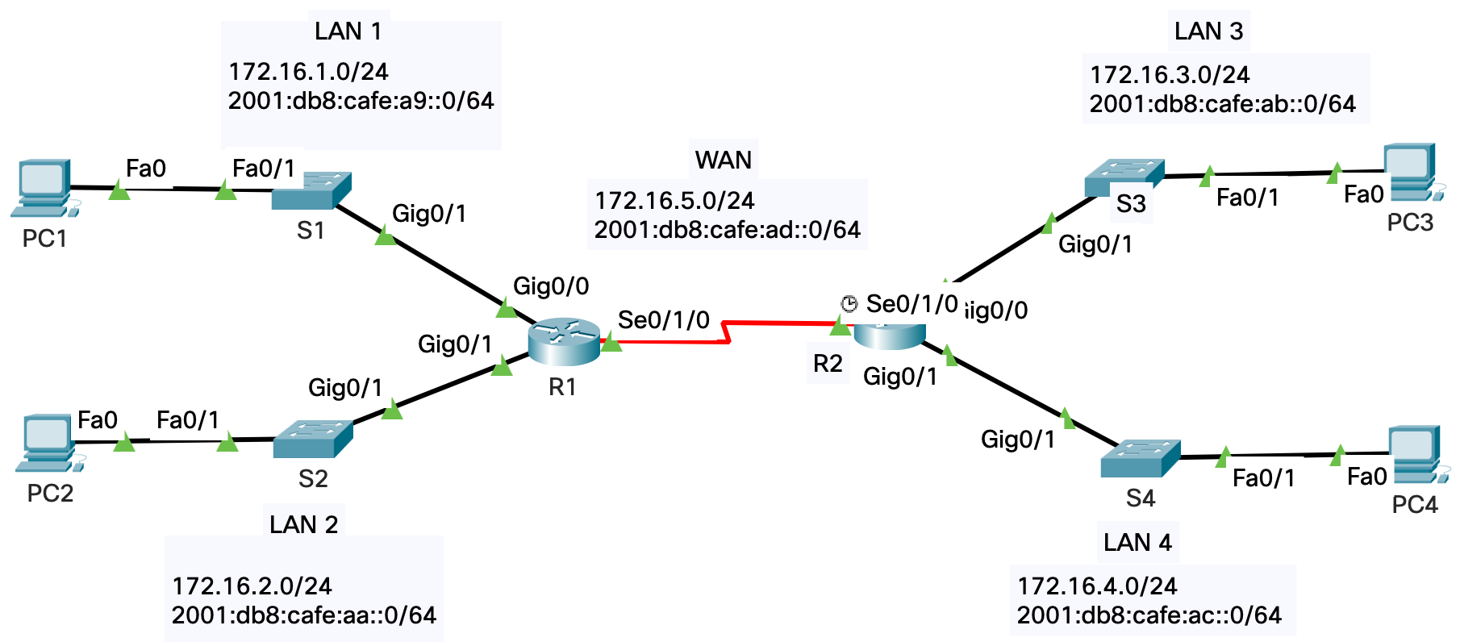

Yêu cầu:
Cho trước các địa chỉ mạng IPv4 và IPv6 cho 04 mạng LAN 1, LAN 2, LAN 3, LAN 4 và 01 mạng WAN (như trong sơ đồ mạng ở trên)
a) Hãy thực hiện cấu hình IPv4 và IPv6 cho các thiết bị theo các yêu cầu sau:
- Gán địa chỉ IP đầu tiên của mỗi mạng cho các interface của Router.
- Gán các địa chỉ link-local với địa chỉ FE80::1 gán cho các interface của R1; FE80::2 gán cho các interface của R2.
- Đối với kết nối mạng WAN giữa hai Router R1 và R2, hãy gán địa chỉ đầu tiên của đường mạng cho R1, địa chỉ thứ hai cho R2.
- Đặt tất cả 4 PCs ở chế độ Auto Config để tự động nhận địa chỉ IPv6.
- Gán cho 4 PCs với địa chỉ IPv4 cuối cùng của mỗi đường mạng tương ứng với các LANs.
b) Cấu hình bảo mật cơ bản cho 2 Router như sau:
- Đặt hostname tương ứng cho 2 Router lần lượt là: R1 và R2.
- Đặt mật khẩu Enable là: enablepass
- Đặt mật khẩu Console là: consolepass.
- Đặt mật khẩu Telnet là: telnetpass.
- Mã hoá tất các mật khẩu
- Lưu file cấu hình đang chạy.
c) Cấu hình định tuyến tĩnh (Static Route) cho các Router để các máy trong mạng LAN có thể giao tiếp được với nhau.
d) Nếu các thiết bị đã được cấu hình đúng thì các PCs sẽ có thể ping lẫn nhau.

